TRƯỜNG THCS ………………………
ĐỀ KIỂM TRA GIỮA HỌC KÌ I – NĂM HỌC 2026 – 2027
MÔN: TOÁN 7 – Sách Kết nối tri thức với cuộc sống
Thời gian làm bài: 90 phút (không kể thời gian giao đề)
ĐỀ SỐ 4
Họ và tên: ……………………………………………… Lớp: ………… Số báo danh: …………

A. TRẮC NGHIỆM (3,0 điểm)
Phần I. Câu trắc nghiệm nhiều phương án lựa chọn (1,0 điểm). Thí sinh trả lời từ câu 1 đến câu 4. Mỗi câu hỏi thí sinh chỉ chọn một phương án.
Câu 1. Cách viết nào sau đây là đúng?
A. $−\frac{2}{3}∈N$ B. $−5∉Q$ C. $\frac{1}{2}∈Z$ D. $−0,4∈Q$
Câu 2. Kết quả của phép tính ${\left(3^{2}\right)}^{4}$ là
A. $3^{6}$ B. $3^{8}$ C. $3^{16}$ D. $9^{8}$
Câu 3. Phân số nào sau đây viết được dưới dạng số thập phân hữu hạn?
A. $\frac{1}{6}$ B. $\frac{2}{15}$ C. $\frac{7}{40}$ D. $\frac{5}{9}$
Câu 4. Qua một điểm nằm ngoài một đường thẳng, có bao nhiêu đường thẳng song song với đường thẳng đó?
A. Không có. B. Chỉ có một. C. Có hai. D. Có vô số.
Phần II. Câu trắc nghiệm đúng sai (1,0 điểm). Trong mỗi ý a), b), c), d) ở câu 5, thí sinh chọn đúng hoặc sai.
Câu 5. Cho tam giác $ABC$ có $\hat{A}={60}^{∘}$ và $\hat{B}=2\hat{C}$.
a) $\hat{B}={60}^{∘}$.
b) $\hat{B}+\hat{C}={120}^{∘}$.
c) Tam giác $ABC$ là tam giác tù.
d) $\hat{C}={40}^{∘}$.
Phần III. Câu trắc nghiệm trả lời ngắn (1,0 điểm). Thí sinh trả lời từ câu 6 đến câu 9.
Câu 6. Tính $1,5+\left(−\frac{3}{4}\right)$ (viết kết quả dưới dạng số thập phân).
Câu 7. Tìm $x$, biết $2x+\frac{1}{2}=\frac{9}{2}$.
Câu 8. Tính giá trị của biểu thức $\frac{4^{5}}{2^{8}}$.
Câu 9. Cho $\hat{xOy}$ và $\hat{yOx′}$ là hai góc kề bù, $\hat{xOy}={110}^{∘}$. Tia $Ot$ là tia phân giác của $\hat{yOx′}$. Tính số đo $\hat{tOx′}$ (đơn vị: độ).

B. TỰ LUẬN (7,0 điểm)
Bài 1 (1,0 điểm). Tính (hợp lí nếu có thể):
a) $25⋅{\left(−\frac{1}{5}\right)}^{3}+\frac{1}{5}−2⋅{\left(−\frac{1}{2}\right)}^{2}$;
b) $\frac{3}{5}:\left(−\frac{1}{15}−\frac{1}{6}\right)+\frac{3}{5}:\left(−\frac{1}{3}−\frac{16}{15}\right)$.
Bài 2 (1,5 điểm). Tìm $x$, biết:
a) $−\frac{5}{6}+x=\frac{1}{4}$;
b) $\left(x+\frac{1}{5}\right):\frac{3}{4}=−\frac{2}{3}$;
c) $3^{x−1}+5⋅3^{x−1}=162$.
Bài 3 (1,0 điểm). Một chiếc áo có giá niêm yết là $250 000$ đồng. Nhân dịp khai trương, cửa hàng giảm giá $\frac{1}{5}$ giá niêm yết. Riêng khách hàng có thẻ thành viên được giảm thêm $\frac{1}{10}$ giá đã giảm. Bạn An có thẻ thành viên, hỏi bạn An phải trả bao nhiêu tiền để mua chiếc áo đó?
Bài 4 (1,5 điểm). Cho hình vẽ bên, tam giác $ABC$ có $\hat{B}={60}^{∘}$, $\hat{C}={45}^{∘}$; đường thẳng $a$ đi qua $A$ và song song với $BC$.
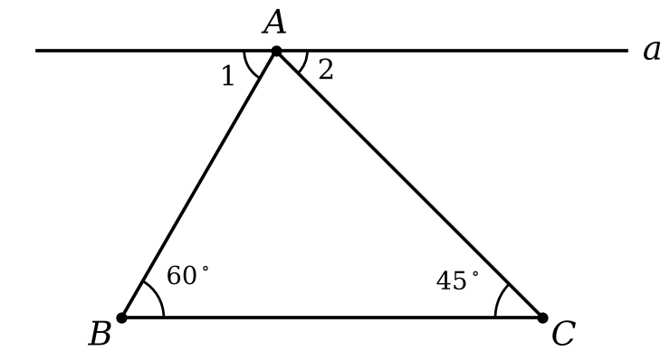
a) Tính số đo $\hat{A_{1}}$.
b) Tính số đo $\hat{A_{2}}$.
c) Tính số đo $\hat{BAC}$.
Bài 5 (1,5 điểm). Cho tứ giác $ABCD$ có $AB=CD$ và $AD=BC$ (như hình vẽ dưới đây).
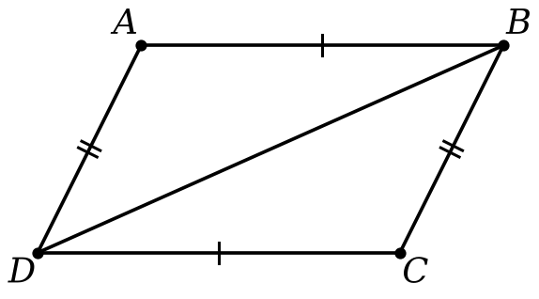
a) Chứng minh $△ABD=△CDB$.
b) Chứng minh $AB∥CD$.
c) Chứng minh $AD∥BC$.
Bài 6 (0,5 điểm). Tính tổng $B=1+\frac{1}{2}+\frac{1}{2^{2}}+\frac{1}{2^{3}}+…+\frac{1}{2^{100}}$.
——— HẾT ———
Giáo viên coi kiểm tra không giải thích gì thêm.

HƯỚNG DẪN CHẤM – ĐỀ SỐ 4

A. TRẮC NGHIỆM (3,0 điểm)
Phần I. Mỗi câu trả lời đúng được 0,25 điểm.
Câu | 1 | 2 | 3 | 4
Đáp án | D | B | C | B
Phần II. Mỗi ý trả lời đúng được 0,25 điểm.
Câu 5 | a) | b) | c) | d)
Đáp án | Sai | Đúng | Sai | Đúng
Phần III. Mỗi câu trả lời đúng được 0,25 điểm.
Câu | 6 | 7 | 8 | 9
Đáp án | 0,75 | 2 | 4 | 35

B. TỰ LUẬN (7,0 điểm)
Bài | Nội dung | Điểm
1a | $=25⋅\left(−\frac{1}{125}\right)+\frac{1}{5}−2⋅\frac{1}{4}=−\frac{1}{5}+\frac{1}{5}−\frac{1}{2}$ | 0,25
 | $=−\frac{1}{2}$ | 0,25
1b | $=\frac{3}{5}:\left(−\frac{7}{30}\right)+\frac{3}{5}:\left(−\frac{7}{5}\right)=−\frac{18}{7}+\left(−\frac{3}{7}\right)$ | 0,25
 | $=−\frac{21}{7}=−3$ | 0,25
2a | $x=\frac{1}{4}+\frac{5}{6}=\frac{3}{12}+\frac{10}{12}$ | 0,25
 | $x=\frac{13}{12}$. Vậy $x=\frac{13}{12}$. | 0,25
2b | $x+\frac{1}{5}=−\frac{2}{3}⋅\frac{3}{4}=−\frac{1}{2}$ | 0,25
 | $x=−\frac{1}{2}−\frac{1}{5}=−\frac{7}{10}$. Vậy $x=−\frac{7}{10}$. | 0,25
2c | $3^{x−1}⋅\left(1+5\right)=162$, suy ra $3^{x−1}=27=3^{3}$ | 0,25
 | $x−1=3$, $x=4$. Vậy $x=4$. | 0,25
3 | Số tiền được giảm lần thứ nhất: $250 000⋅\frac{1}{5}=50 000$ (đồng). | 0,25
 | Giá chiếc áo sau khi giảm lần thứ nhất: $250 000−50 000=200 000$ (đồng). | 0,25
 | Số tiền bạn An được giảm thêm: $200 000⋅\frac{1}{10}=20 000$ (đồng). | 0,25
 | Số tiền bạn An phải trả: $200 000−20 000=180 000$ (đồng). | 0,25
4a | Vì $a∥BC$ nên $\hat{A_{1}}=\hat{B}$ (hai góc so le trong) | 0,25
 | Do đó $\hat{A_{1}}={60}^{∘}$. | 0,25
4b | Vì $a∥BC$ nên $\hat{A_{2}}=\hat{C}$ (hai góc so le trong) | 0,25
 | Do đó $\hat{A_{2}}={45}^{∘}$. | 0,25
4c | Ta có $\hat{A_{1}}+\hat{BAC}+\hat{A_{2}}={180}^{∘}$ | 0,25
 | nên $\hat{BAC}={180}^{∘}−{60}^{∘}−{45}^{∘}={75}^{∘}$. | 0,25
5 | Ghi GT – KL đúng. | 0,25
5a | Xét $△ABD$ và $△CDB$ có: $AB=CD$ (gt); $AD=CB$ (gt); $BD$ là cạnh chung. | 0,25
 | Do đó $△ABD=△CDB$ (c.c.c). | 0,25
5b | Từ câu a suy ra $\hat{ABD}=\hat{CDB}$ (hai góc tương ứng). | 0,25
 | Mà $\hat{ABD}$ và $\hat{CDB}$ ở vị trí so le trong nên $AB∥CD$. | 0,25
5c | Từ câu a suy ra $\hat{ADB}=\hat{CBD}$ (hai góc tương ứng), mà hai góc này ở vị trí so le trong nên $AD∥BC$. | 0,25
6 | $2B=2+1+\frac{1}{2}+…+\frac{1}{2^{99}}$ | 0,25
 | $2B−B=2−\frac{1}{2^{100}}$. Vậy $B=2−\frac{1}{2^{100}}$. | 0,25
Lưu ý: Học sinh làm cách khác đúng vẫn cho điểm tối đa theo thang điểm tương ứng. Bài hình không vẽ hình hoặc vẽ hình sai không chấm phần tương ứng.

